

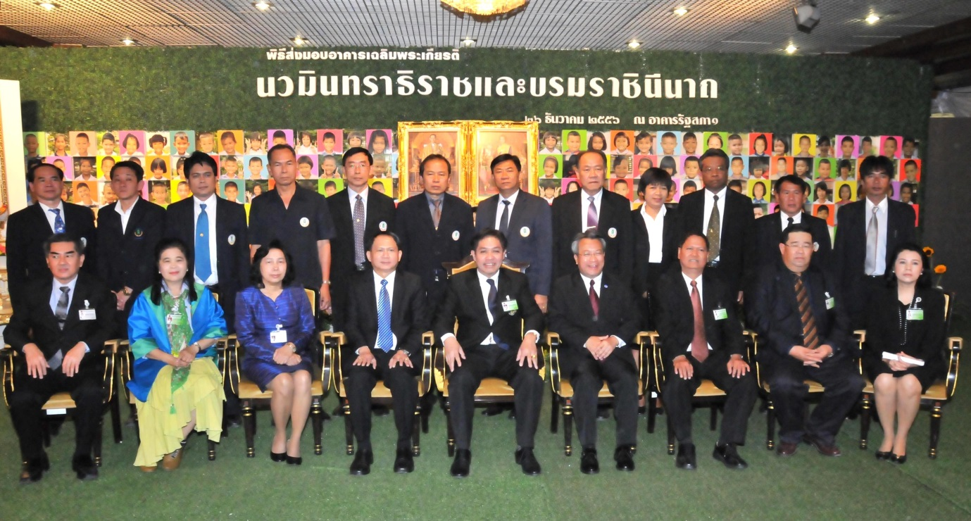

พิธีส่งมอบอาคารเรียนเฉลิมพระเกียรติ

26 ธ.ค. 56 นายสุวิจักขณ์ นาควัชระชัย เลขาธิการสภาผู้แทนราษฎร (นั่งตรงกลาง) เป็นประธานในพิธีส่งมอบ “อาคารเรียนเฉลิมพระเกียรตินวมินทราธิราชและบรมราชินีนาถ” จำนวน ๘๖ แห่ง โดยมีผู้แทนสำนักงานคณะกรรมการการศึกษาขั้นพื้นฐาน (สพฐ.) ผู้แทนสำนักงานส่งเสริมการศึกษานอกระบบและการศึกษาตามอัธยาศัย และผู้แทนกองบัญชาการตำรวจตะเวนชายแดน (ตชด.) ร่วมในพิธี

------------------------------------------------

